SỞ GD& ĐT QUẢNG NINH  TRƯỜNG THPT UÔNG BÍ  ĐỀ SỐ 04 | ĐỀ KIỂM TRA GIỮA HỌC KÌ 1: 2022 – 2023  MÔN VẬT LÍ – KHỐI 10  Thời gian làm bài: 45 phút (không kể thời gian phát đề)
Họ và tên học sinh………………………..…………………………….….Số báo danh:……………...………….……
I. PHẦN TRẮC NGHIỆM (7 điểm)
- Thuyết lượng tử do ai xây dựng đầu tiên?
A.Newton. B. Faraday. C.Planck. D. Einstein.
- Kí hiệu DC hoặc dấu “-” mang ý nghĩa:
A.Dòng điện 1 chiều. B. Dòng điện xoay chiều.
C. Cực dương. D. Cực âm.
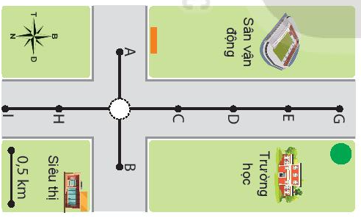
- Sai số nào có thể loại trừ trước khi đo?
A.Sai số hệ thống. B. Sai số ngẫu nhiên. C. Sai số dụng cụ. D. Sai số tuyệt đối.
- Một người đang ở nút giao ngã tư trên bản đồ hình bên. Để xác định vị trí của người đó ở thời điểm sau,
A. chỉ cần biết quãng đường chuyển động của người đó.
B. chỉ cần biết hướng chuyển động.
C.cần biết cả quãng đường đi và hướng chuyển động.
D. cần biết cả quãng đường và thời gian chuyển động.
- Chọn phát biểu đúng? Trong chuyển động thẳng và không đổi chiều của một chất điểm, thì
A. quãng đường bằng độ dịch chuyển của vật.
B.quãng đường bằng độ lớn của độ dịch chuyển.
C. độ dịch chuyển có thể bằng không.
D. độ dịch chuyển luôn có giá trị dương.
- Một người chuyển động thẳng có độ dịch chuyển tại thời điểm và độ dịch chuyển tại thời điểm . Vận tốc trung bình của vật trong khoảng thời gian từ đến là
A.. B.. C.. D..
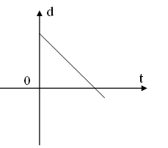
- Một vật chuyển động thẳng đều có đồ thị dịch chuyển-thời gian như hình vẽ. Chọn phát biểu đúng?
A.Vật xuất phát từ gốc tọa độ và chuyển động theo chiều dương.
B. Vật xuất phát từ gốc tọa độ và chuyển động theo chiều âm.
C. Vật xuất phát từ vị trí khác gốc tọa độ và chuyển động theo chiều dương.
D.Vật xuất phát từ vị trí khác gốc tọa độ và chuyển động theo chiều âm.
- Chọn phát biểu đúng. Gia tốc của một chuyển động cho biết
A. sự nhanh chậm của chuyển động đó.
B. sự nhanh chậm của sự dịch chuyển.
C.sự thay đổi nhanh hay chậm của vận tốc.
D. sự thay đổi nhanh hay chậm của tốc độ.
- Biểu thức tính gia tốc.
A. B. C. D.
- Tìm phát biểu sai? Trong chuyển động thẳng nhanh dần đều thì
A.vectơ gia tốc ngược chiều với vectơ vận tốc.
B. vận tốc tức thời tăng theo hàm số bậc nhất của thời gian.
C. quãng đường đi được tăng theo hàm số bậc hai của thời gian.
D. gia tốc là đại lượng không đổi.
- Trong chuyển động thẳng chậm dần đều thì
A.gia tốc a < 0. B. vận tốc tức thời > 0.
C. véc tơ gia tốc luôn cùng chiều véc tơ vận tốc.
D.a > 0 nếu chọn chiều dương ngược chiều chuyển động.
- Chuyển động của vật nào sau đây có thể là rơi tự do
A.Người nhảy từ máy bay xuống chưa mở dù.
B.Quả cầu được Ga-li-lê thả từ tháp nghiêng Pi da cao 56 m xuống đất
C.Cục nước đá rơi từ đám mây xuống mặt đất trong trận mưa đá.
D.Lá vàng mùa thu rụng từ cành cây xuống mặt đất.
- Trong sự rơi tự do của một vật, công thức liên hệ giữa vận tốc v của vật và quãng đường s rơi được của vật là
A.v² = gs. B. v² = 2gs. C.v² = gs. D.v= 2gs.
- Chất điểm chuyển động thẳng nhanh dần đều có gia tốc a =2 m/s² từ trạng thái đứng yên. Vận tốc của vật đạt được sau 3 s là
A. 2 m/s. B. 5 m/s. C. 1,5 m/s. D.6 m/s.
- Chọn phát biểu đúng? Khi vật chuyển đông thẳng đều theo chiều dương của trục tọa độ, thì
A. gia tốc luôn dương. B. gia tốc có thể âm, có thể dương.
C.gia tốc bằng 0. D. gia tốc luôn âm.

- Kí hiệu  mang ý nghĩa gì?
A.Không được phép bỏ vào thùng rác. B. Tránh ánh nắng chiếu trực tiếp.
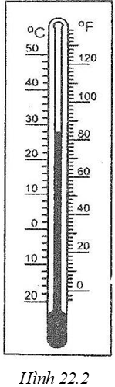
C.Dụng cụ đặt đứng. D. Dụng cụ dễ vỡ.
- Giới hạn đo và độ chia nhỏ nhất của nhiệt kết như hình vẽ tính theo độ C là
A. 50 ⁰C và 1⁰C. B.50 ⁰C và 2⁰C.
C. Từ 20⁰C đến 50⁰C và 1⁰C. D. Từ 20⁰C đến 50⁰C và 2⁰C.
- Vận động viên bơi, bơi theo đường thẳng dọc theo chiều dài bể bơi có chiều dài 10 m. Sau khi bơi quay lại vị trí xuất phát. Độ dời của vận động viên là
A. 10 m. B. 20 m.
C. – 20 m. D.0.

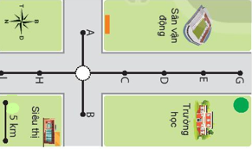
- Một người đi bô đi từ ngã tư (Hình vẽ) với tốc độ trung bình 10 km/h theo hướng Bắc. Sau giờ người đó đến vị trí
A. điểm A.
B.điểm C.
C.điểm B.

D. điểm H.
- Duy đang di chuyển với vận tốc 1,5 m/s trên tàu (Hình vẽ), biết tàu chạy với vận tốc 15 m/s. Vận tốc của Duy so với đường bằng
A. 13,5 m/s.
B.16,5 m/s.
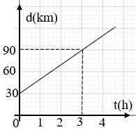
C. 15 m/s.
D. 20 m/s.
- Đồ thị biểu diễn dịch chuyển theo thời gian của một chuyển động được vẽ như hình bên. Vận tốc của vật là
A. 10 km/h.
B. 30 km/h.
C.20 km/h.
D. 40 km/h.
- Từ phương trình độ dịch chuyển - thời gian của một chuyển động thẳng biến đổi đều d = t² – 4t (d tính bằng m; t tính bằng s). Ta có
A.gia tốc của chuyển động là 1 m/s². B.vận tốc ban đầu là 1 m/s.
C.vận tốc ban đầu là –4 m/s. D.gia tốc của chuyển động là -1 m/s².
- Một vật rơi tự do không vận tốc ban đầu từ độ cao 11,25m xuống. Lấy . Tốc độ của nó trước khi chạm đất là
A.v = 15 m/s. B.v = 10m/s. C.v = 5m/s. D.v = 2m/s.
- Khi đo chiều dài của chiếc bàn học, một học sinh viết được kết quả: (cm). Sai số tỉ đối của phép đo đó bằng
A.0,91%. B.1,91%. C.1,0%. D.1,2%.
- Con kiến bò dọc theo cạnh của 1 mặt bàn có dạng hình chữ nhật ABCD, biết AB = 160 cm, BC =120 cm. Khi con kiến bò từ A đến B rồi đến C. Quãng đường con kiến bò được là
A. 200 cm. B.280 cm. C. 40 cm. D. – 200 cm
- Một xe chuyển động thẳng không đổi chiều; 2 giờ đầu xe chạy với tốc độ trung bình 50km/h, 3 giờ sau xe chạy với tốc độ trung bình 40km/h. Tốc độ trung bình của xe trong suốt thời gian chạy là
A.50 km/h. B.48 km/h. C.44 km/h. D.34 km/h.
- Một xe đang chuyển động với vận tốc 36km/h thì hãm phanh và chuyển động thẳng chậm dần đều và đi được 20m thì xe dừng hẳn. Nếu chọn chiều dương là chiều chuyển động của xe thì gia tốc của xe là
A. –2,5 m/s² B. 2 m/s² C. –1 m/s² D. 1 m/s²
- Một vật rơi tự do từ đọ cao h =125 m tại nơi có gia tốc trọng trườngg=10 m/s². Thời gian để vật rơi trong 105 m cuối là
A.6s. B.3s. C. 4s. D. 5s.
II. PHẦN TỰ LUẬN (3 điểm)
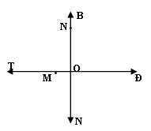
Câu 1. Một người đi bằng thuyền với tốc độ 2,0 m/s về phía Đông (MO). Sau khi đi được 2 km, người này lên ô tô đi về phía Bắc (ON) trong 20 phút với tốc độ 60 km/h. Bỏ qua thời gian chuyển từ thuyền lên ô tô. Hãy xác định
a) Quãng đường mà người đó đã đi
b) Tính tốc độ trung bình của người đó trên cả quá trình di chuyển.
Câu 2.Vật chuyển động thẳng đều có phương trình độ dịch chuyển là
d = 5 + 5t; (m; s).
a) Tính quãng đường vật đi được sau 20 s.
b) Vẽ đồ thị độ dịch chuyển theo thời gian của chuyển động?
Câu 3.Một vật chuyển động thẳng nhanh dần đều từ trạng thái đứng yên và đi được đoạn đường s trong thời gian 6s. Xác định thời gian vật đi đượcđoạn đường cuối.
Câu 4. Một người thả viên bi thứ nhất từ độ cao h, sau 0,5s một người khác ở tầng thấp hơn 5 thả viên bi thứ hai. Coi hai viên bi được thả trên cùng một đường thẳng và chúng đều rơi tự do. Lấy g = 10m/s². Xác định khoảng cách giữa hai viên bi sau khi viên thứ nhất rơi được 2,5s (Biết độ cao đủ lớn để viên bi thứ nhất chưa chạm đất?
---HẾT---

